Тема: Общие приёмы табличного вычитания с переходом через десяток.
1 этап.
Приёмы вычитания в пределах 20.
Теория:
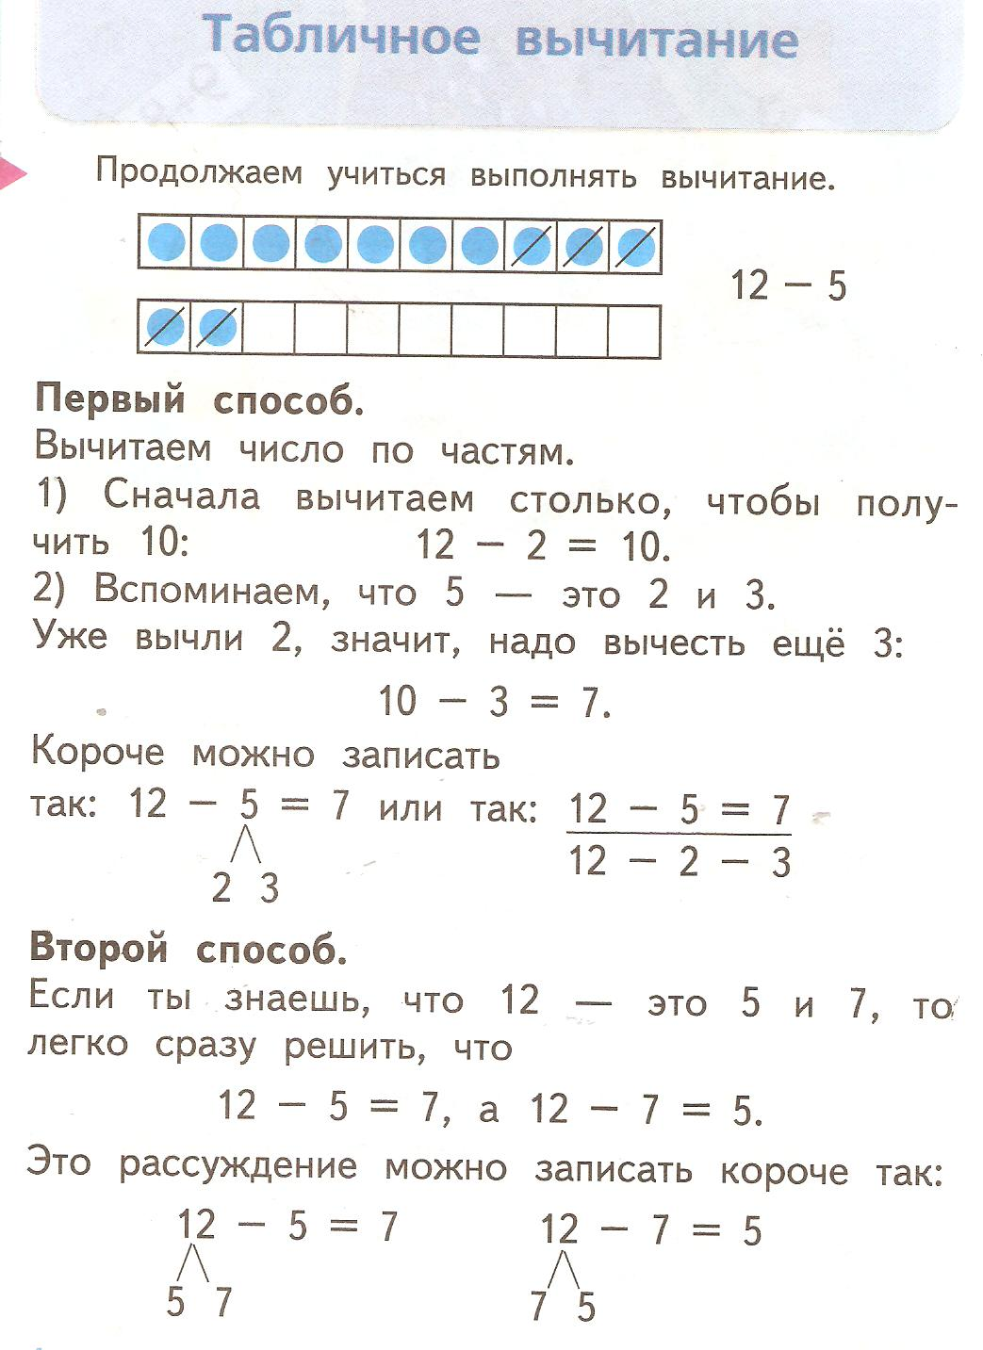
- Разбор примеров у доски с учителем:
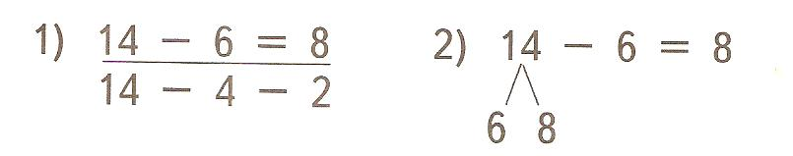
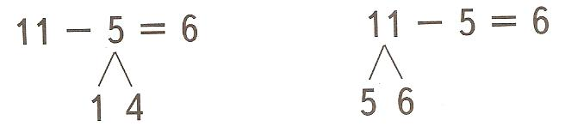
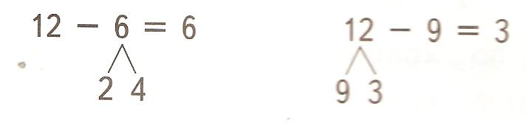
- Решение с объяснением у доски детьми:
11-2= 12-3=
11-3= 12-4=
11-4= 12-5=
- этап

3.Отработка навыков приема вычитания в пределах 20
(работа с учебником (стр.80-88), по карточкам).

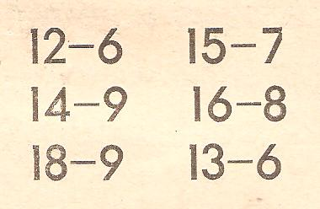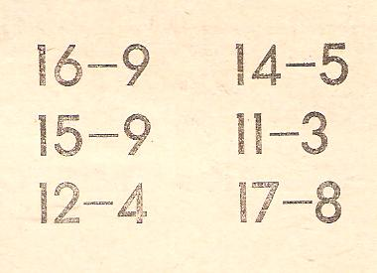

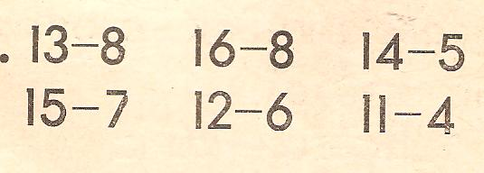

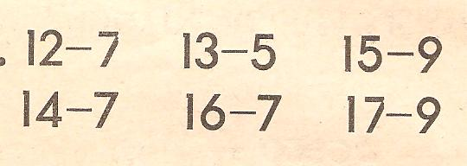

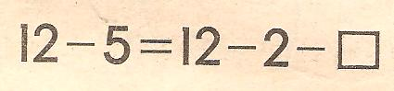
Тренажер
http://ya-umni4ka.ru/wp-content/uploads/2012/07/Засели-домики-игра-тренажёр-1-класс.swf
Решение задач
- У Вари было 5 яблок, а у Коли было 3 яблока. Сколько всего яблок было у ребят?
- У Васи 14 марок, а у Коли на 6 марок меньше. Сколько марок у Коли?
- У рака 10 ног, а у пчёлки на 4 меньше. Сколько ног у пчёлки?

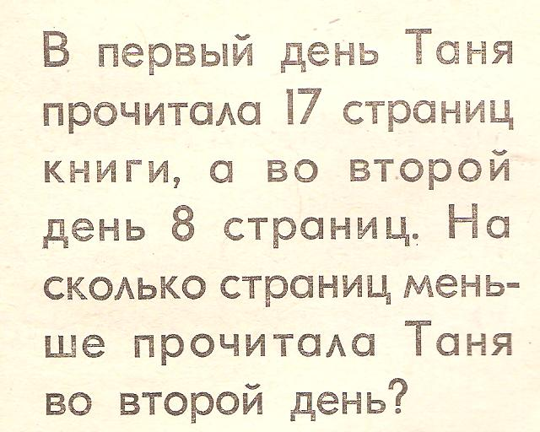
Самостоятельная работа:
.
- Запиши числа, в которых:

1дес. 2 ед.=
2дес.=
1дес. 7 ед.=
1дес. 3 ед.=
1дес.=
1дес. 5ед.=

2.
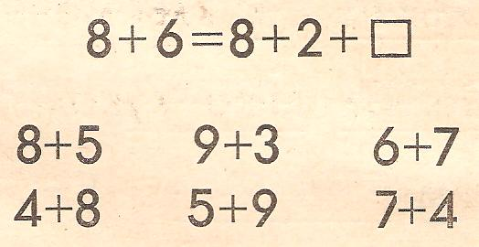

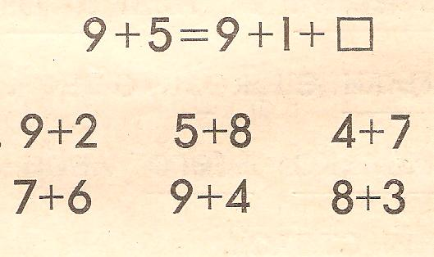

3.
16-7= 16-8= 16-9= 12-4= 11-7=
14-7= 15-9= 13-6= 11-4= 13-5=
11-8= 11-7= 11-6= 14-9= 18-9=

4.

5+8-3= 6+6-7= 12-3+6= 17-8+7=
6+9-7= 8+5-9= 15-9+4= 11-7+8=
7+8-5= 7+6-4= 14-7+2= 18-9+6=

5.

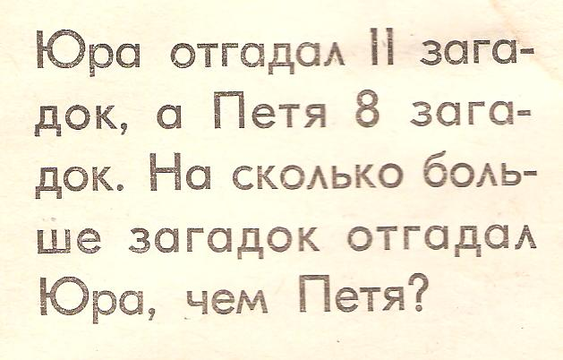
3 этап Подготовка к контрольной работе.
- Сравни числа:
12 ... 18 18 ... 10 19 ... 8
15 ... 12 17 ... 13 10 ... 10

- Вычисли:
11 + 4 = 13 - 11 = 16 + 3 = 18 - 13 =
11 + 5 = 17 - 13 = 11 + 8 = 13 - 9 =

3. Реши задачу:
В парке посадили 15 берёз и 3 ели. Сколько всего деревьев посадили в парке?

4. Реши задачу:
Во дворе было 18 машин. Из них 9 утром уехали. Сколько машин осталось во дворе?
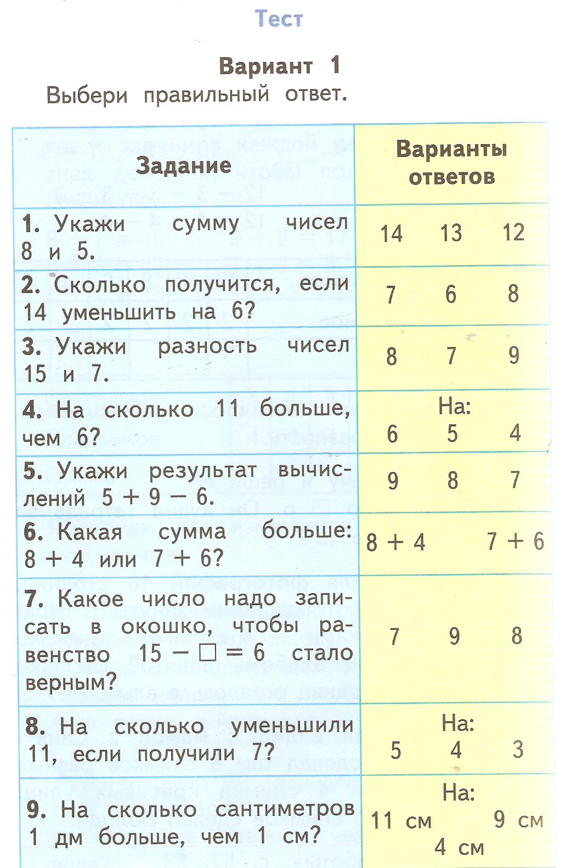

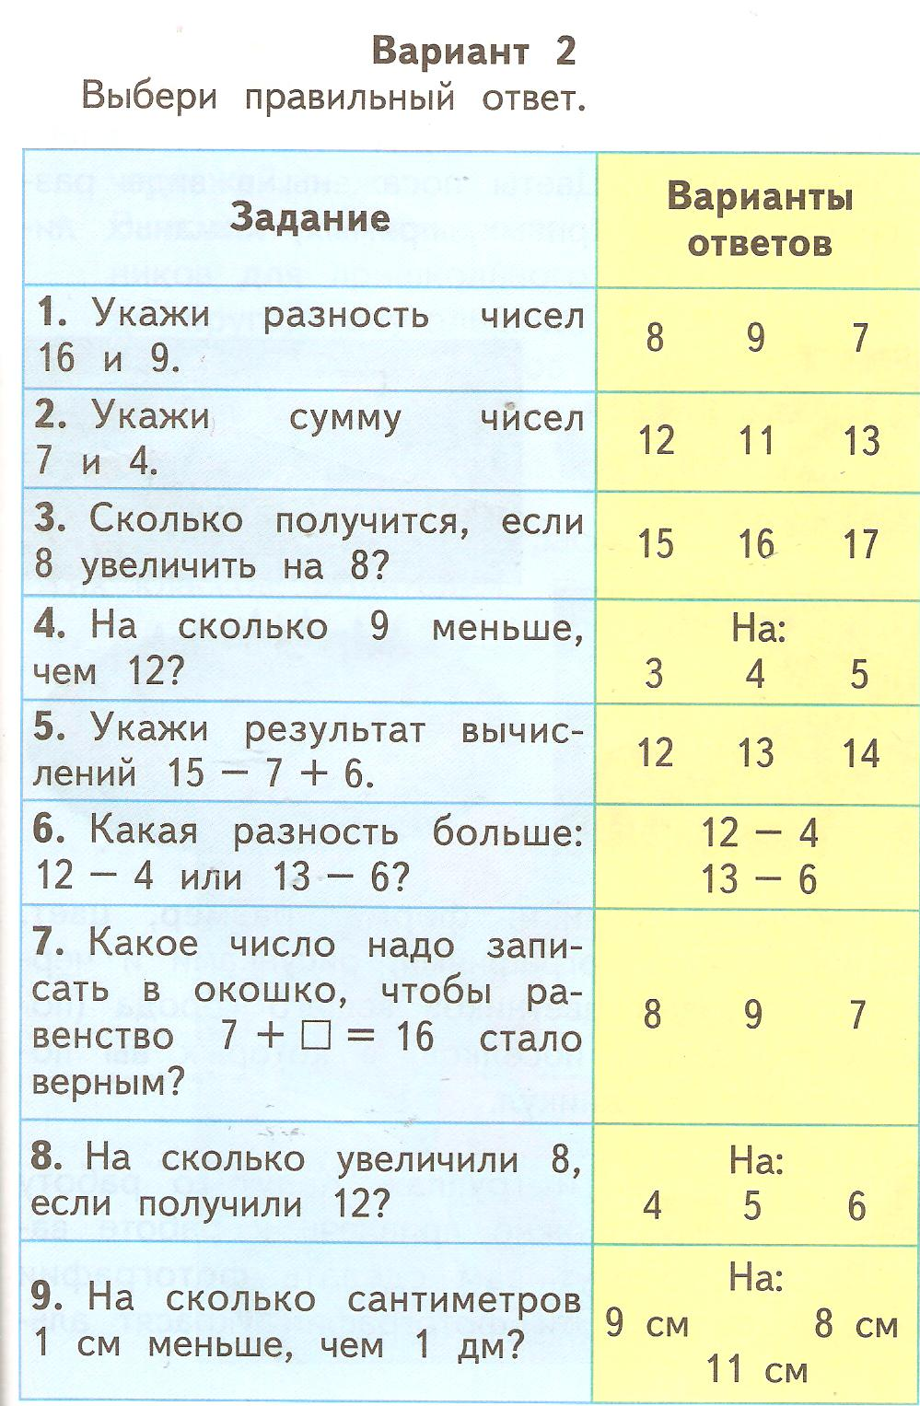

4 этап Контрольная работа.

Iвариант
- Запиши числа от 9 до 14 включительно.

- Реши задачу:
На клумбе распустилось 15 нарциссов, а тюльпанов на 7меньше. Сколько тюльпанов распустилось на клумбе?

- Реши примеры.
17- 7+3 9+5-6
15 -8+7 11- 6+8
12-6-1 6+5- 9
- Заполни пропуски.

13 -… =7 …+5=13 8+…=1

9+ …=14 11-… =7 …- 4= 8
5.Вычисли:
15 + 4 = 13 - 8 = 6 + 6 = 18 - 9 =
11 + 9 = 17 - 7 = 11 + 9 = 13 - 8 =

IIвариант
- Запиши числа от 13 до 8 включительно.

- Реши задачу:
На пруду плавало 17 уток, а гусей на 8 меньше. Сколько гусей плавало на пруду?
- Реши примеры.
18- 10+2 13- 7 +5
12 -9+2 14- 5+6
7+ 7-1 4+5+9
4.Заполни пропуски.
12 -… =7 …+9=13 9 +…=1
6+…=14 11-… =8 …- 5= 9
- Вычисли:
16 + 4 = 12 - 5 = 14 + 6 = 20 - 5 =
11 + 6 = 18 - 7 = 12 + 6 = 13 - 7 =

